ABBAYE de LA CELLE et CHÂTEAU de VINS SUR CARAMY
Mercredi 2 Février 2022
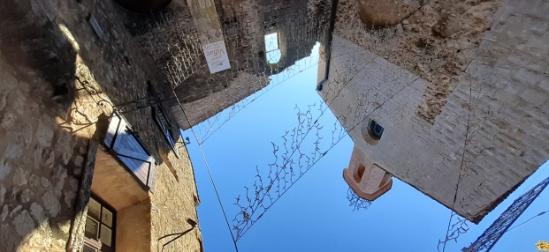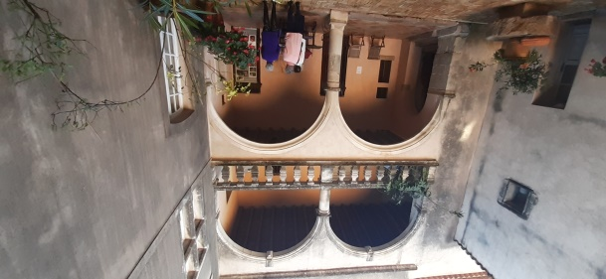
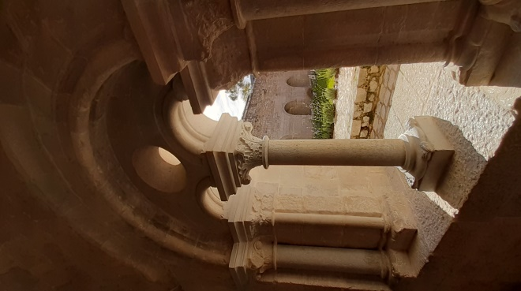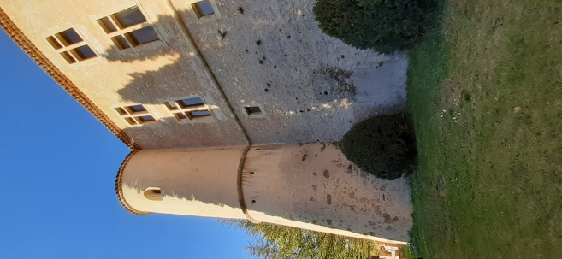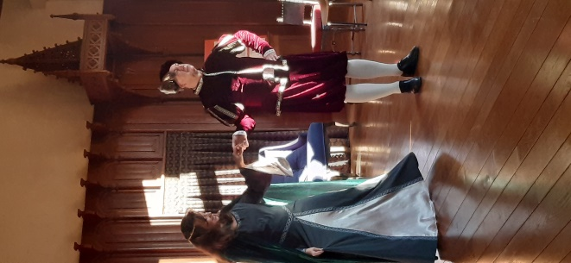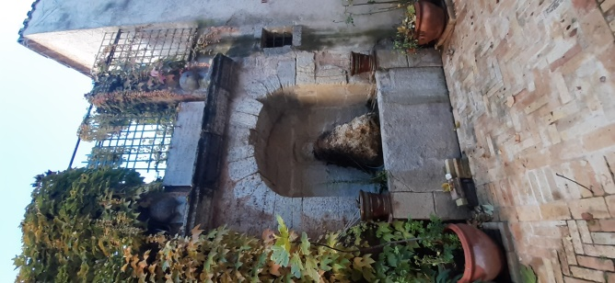
8h15 – Départ de Boulouris parking du Manoir (arrêts possibles Les Plaines – Lamartine – Chateaudun)
10h00 – Visite guidée de l’Abbaye de la Celle - Abbaye romane fondée au 11ème siècle classée monument historique. Ce fut un couvent des filles des grandes familles de Provence, fermé au 17ème s. sur ordre du cardinal Mazarin, elle est devenue exploitation agricole. La partie médiévale a vu sa restauration se terminer en mai 2021.
12h30 – déjeuner au restaurant le Vieux Pressoir à Brignoles - Au menu : kir et mises en bouche – pâté en croûte condiments – filet de colin et sa basquaise – jalousie aux poires -1/4 de vin et café.

15h00 – visite guidée du château de Vins sur Caramy et initiation à la pavane - Ce château Renaissance inscrit à l’inventaire supplémentaires des Monuments historiques est ouvert à la visite par ses propriétaires vêtus de costume d’époque : cour d’honneur avec ses doubles loggias et sa fontaine, salle de chasse, des gardes…. Chambres d’hôtes. Château reconstruit au cours des 60 dernières années. La visite se termine par une initiation à la pavane dans la pièce d’apparat.
16h45 départ pour retour Boulouris vers 18h15-18h30.
Prix: 70 euros (pourboires compris) – mini 25 participants – maxi : 30
Attention ! inscriptions auprès de Rolande organisatrice de la sortie (liste établie au fur et à mesure des inscriptions : Tél.06.15.95.31.15 ou mail : meillantrolande@orange.fr puis après confirmation compléter le coupon joint à remettre avec votre règlement dans la boîte aux lettres du cercle ou à une permanence. Date limite d’inscription selon les places : 15 janvier

